День открытых дверей «Станица живёт - пока читает»

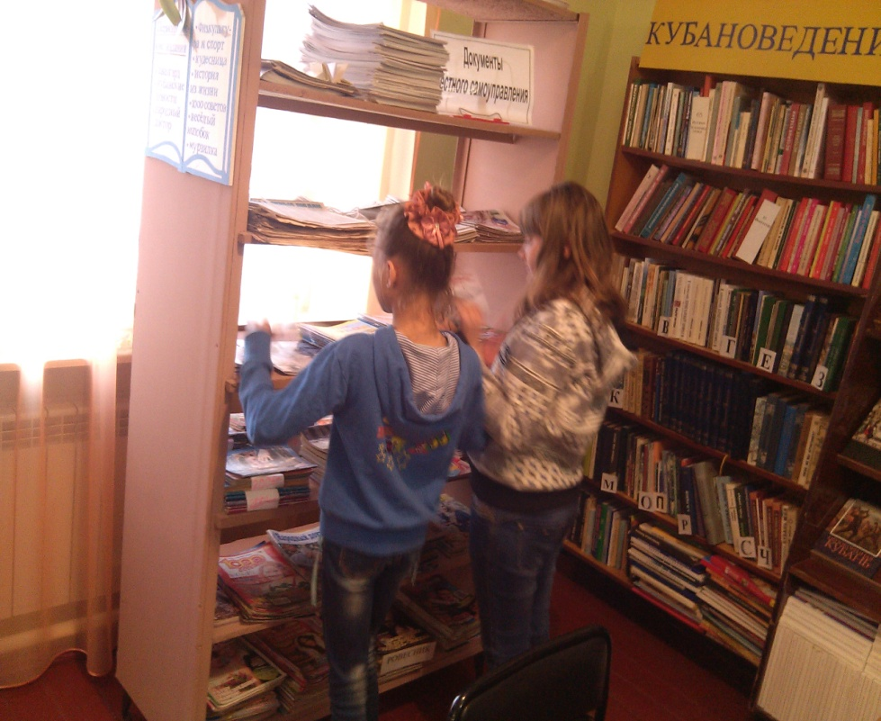
В свой профессиональный праздник библиотека гостеприимно распахнула двери для всех любителей чтения. Для гостей мероприятия в этот день была предоставлена возможность взять домой любую понравившуюся книгу, в том числе и из читального зала. В читальном зале была оформлена книжная выставка, посвящённая увлечениям всех библиотекарей «Мы можем многое!» Присутствовало 30 читателей.

